Application mobile L’Ambulance

Portage sous flutter

C:\Users\Principal\AppData\Local\Microsoft\Windows\INetCache\Content.Word\aidesnsoft-logom.png

|  |  |  |
| --- | --- | --- |
| Version | Auteur | Date |
| 1.0 | Laurent JOLY | 5/07/2019 |
|  |  |  |
|  |  |  |
|  |  |  |
|  |  |  |

# Introduction

L’objectif du simulateur est de calculer rapidement la facturation d’une intervention pour les ambulances, VSLs et avec cette nouvelle version les taxis.

Le portage sous flutter apporte un look&feel moderne et des fortes capacités d’animations.

Cette application est gratuite et disponible sur Android et iOS.

# Plateforme

* Windows 10 (version 1803)
* Android Studio 3.4
* flutter_windows_v1.5.4-hotfix.2-stable
* swagger/postman (api)

# Installation

<https://flutter.dev/docs/get-started/install>

<https://developer.android.com/studio>

<https://swagger.io/>

<https://www.getpostman.com/>

# Best practices links

Architect your Flutter project using BLOC pattern :

<https://medium.com/flutterpub/architecting-your-flutter-project-bd04e144a8f1>

# Interface/UI

L’interface proposera un menu de 4 items en bas de menu toujours présents permettant de sélectionner les 4 fonctionnalités suivantes :

## Accueil

La page présentera :

* Le logo de la société
* Un descriptif sommaire de l’application.
* Un lien fonctionnel pour le site web
* Un lien fonctionnel pour le contact par mail
* Un lien fonctionnel pour l’appel de la société
* En bas de page un encart publicitaire dont le contenu sera envoyé par un web service.

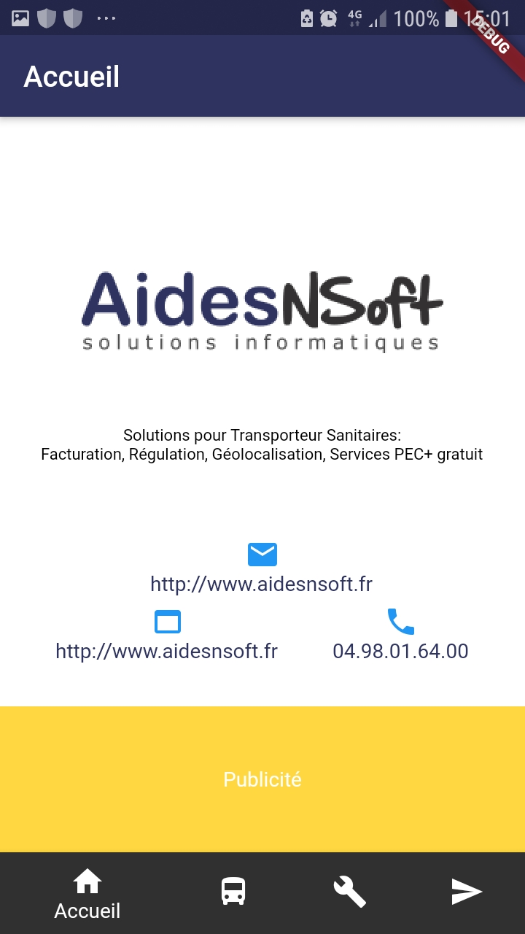

**Nouvelle application**

## Simulateur

Le simulateur proposera un choix de formulaire pour les ambulances, les vsl, les taxis.

Pour chacun des formulaires :

* Chaque changement de sélection d’item du formulaire doit calculer le coût de l’intervention en temps réel.
* Les calculs pour les ambulances, vsl et paramètres sont en interne. Les calculs pour les taxis est effectué par web service REST/JSON .

### Simulateur ambulance

#### Le formulaire

La page présentera  le formulaire ci-dessous.

Le total doit être calculé en temps réel à chaque modification d’un champ.

Les champs cumulé part RO et part RC doivent atteindre 100%.

Pour cela et pour faciliter l’interaction avec l’utilisateur, les champs se complète nt automatique (ex : mise à jour automatique à 61% en part RC si l’on entre 39 dans part RO).

Le lien entre le formulaire détaillé s’effectue par l’appui sur la loupe en bas à droite.

Le formulaire fera un effet de flip pour afficher le résultat détaillé.

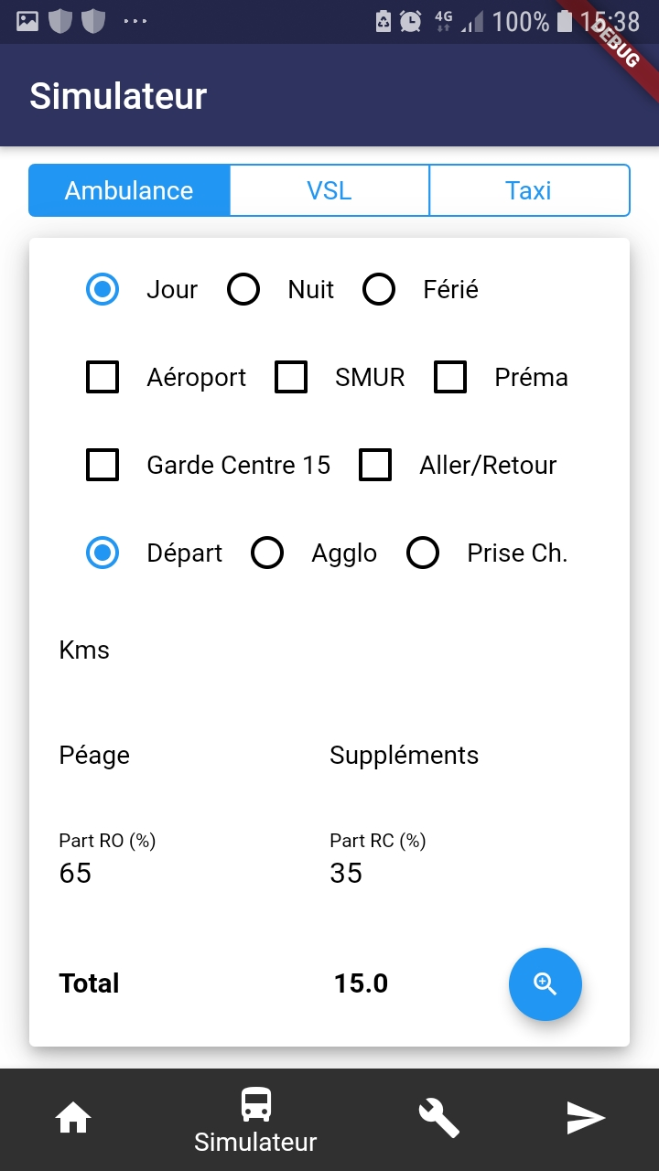

**Nouvelle application**

#### Le résultat détaillé

Cette fonctionnalité n’a pas encore été implémenté.

Ci-dessous le résultat du formulaire à porter.

Note : Contrairement à l’écran, les champs ne doivent pas être de type input.

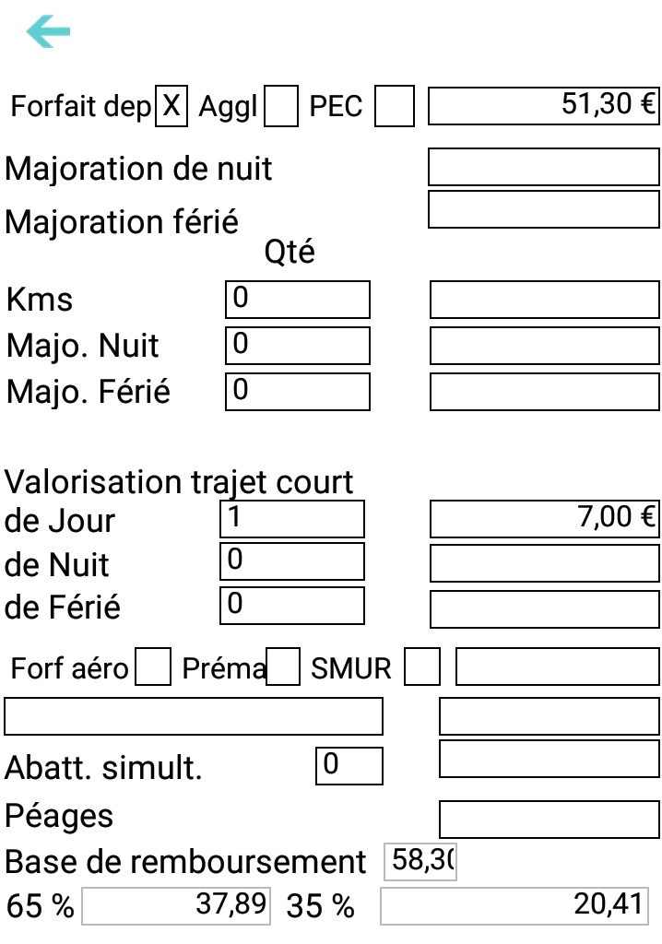

**Ancienne application**

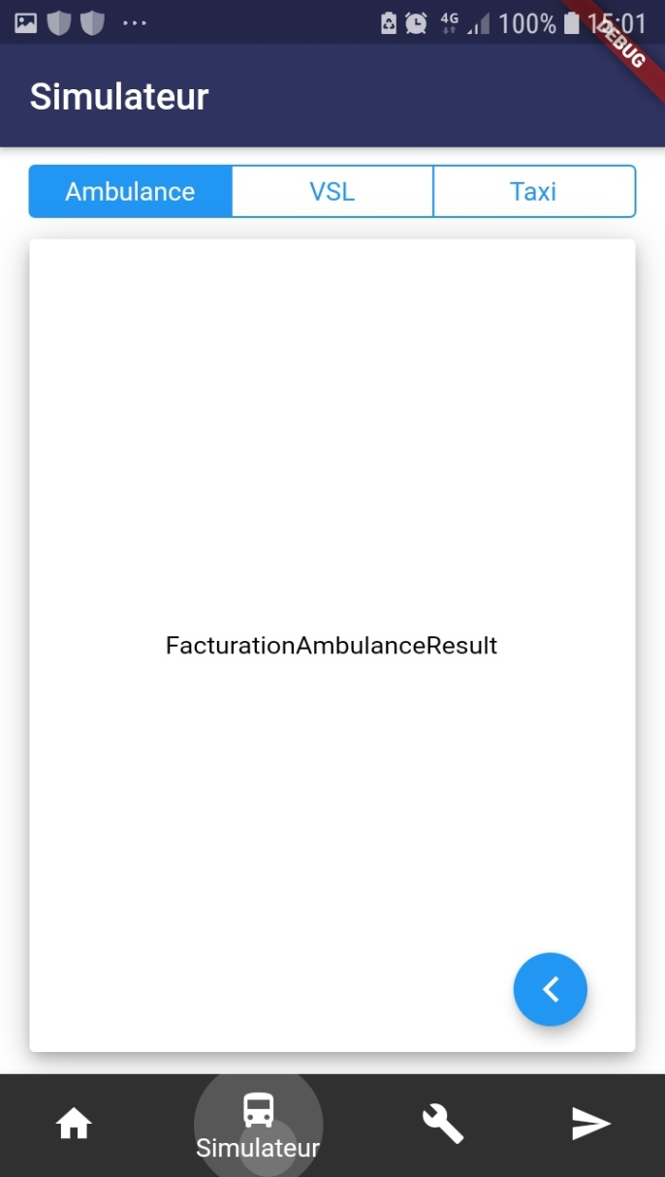

**Nouvelle application**

### Formulaire VSL

#### Le formulaire

La page présentera  le formulaire ci-dessous.

Le total doit être calculé en temps réel à chaque modification d’un champ.

Les champs cumulés part RO et part RC doivent atteindre 100%.

Pour cela et pour faciliter l’interaction avec l’utilisateur, les champs se complète nt automatique (ex : mise à jour automatique à 61% en part RC si l’on entre 39 dans part RO).

Le lien entre le formulaire détaillé s’effectue par l’appui sur la loupe en bas à droite.

Le formulaire fera un effet de flip pour afficher le résultat détaillé.

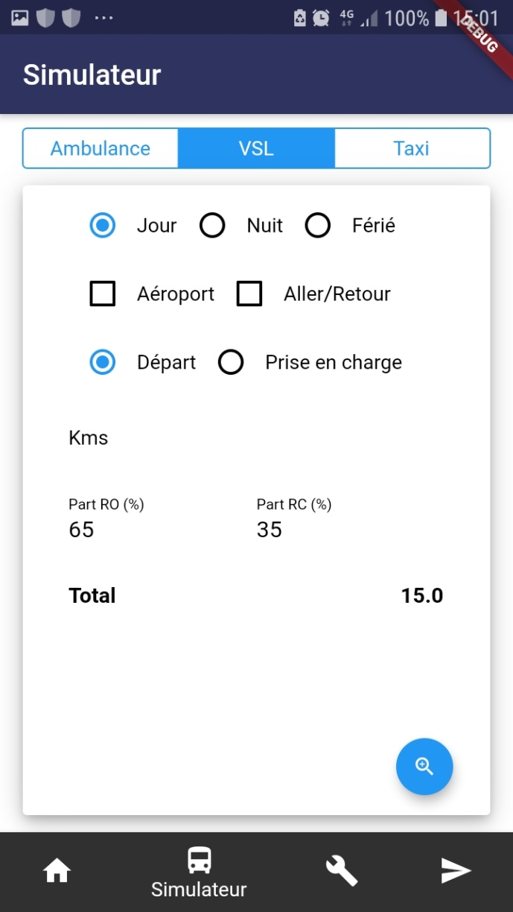

**Nouvelle application**

#### Le résultat détaillé

Cette fonctionnalité n’a pas encore été implémentée.

Ci-dessous le résultat du formulaire à porter.

Note : Contrairement à l’écran, les champs ne doivent pas être de type input.

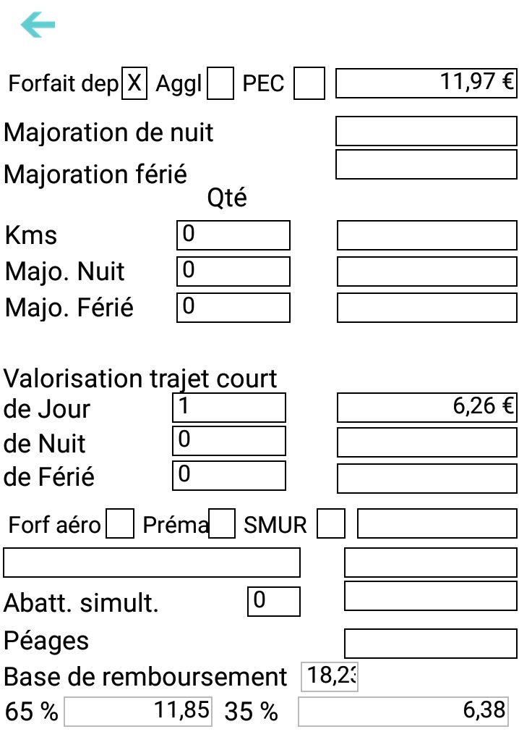

**Ancienne application**

### Formulaire Taxi

#### Le formulaire

La page présentera  un formulaire qui n’est pas encore spécifié.

Le total doit être calculé en temps réel à chaque modification d’un champ.

Les champs cumulés part RO et part RC doivent atteindre 100%.

Pour cela et pour faciliter l’interaction avec l’utilisateur, les champs se complète nt automatique (ex : mise à jour automatique à 61% en part RC si l’on entre 39 dans part RO).

Le lien entre le formulaire détaillé s’effectue par l’appui sur la loupe en bas à droite.

Le formulaire fera un effet de flip pour afficher le résultat détaillé.

#### Le résultat détaillé

Comme pour les autres formulaires, il faudra présenter une synthèse du calcul.

## Paramètres

Le calcul du coût d’intervention pour chaque formulaire (ambulances, vsl, taxis) dépend des paramètres (globaux).

Chaque modification de ce formulaire doit être impacté immédiatement dans les formulaires cités ci-dessus car leurs calculs de coûts en dépendent.

Les champs cumulés part RO et part RC doivent atteindre 100%.

Pour cela et pour faciliter l’interaction avec l’utilisateur, les champs se complète nt automatique (ex : mise à jour automatique à 61% en part RC si l’on entre 39 dans part RO).

Une liste permettra de sélectionner l’année de la convention (et donc la mise à jour des tarifs différents pour les Zone géographique A,B,C et D présent une un groupe de radio boutons.

Note : le téléchargement des nouveaux tarifs n’a pas encore été implémenté.

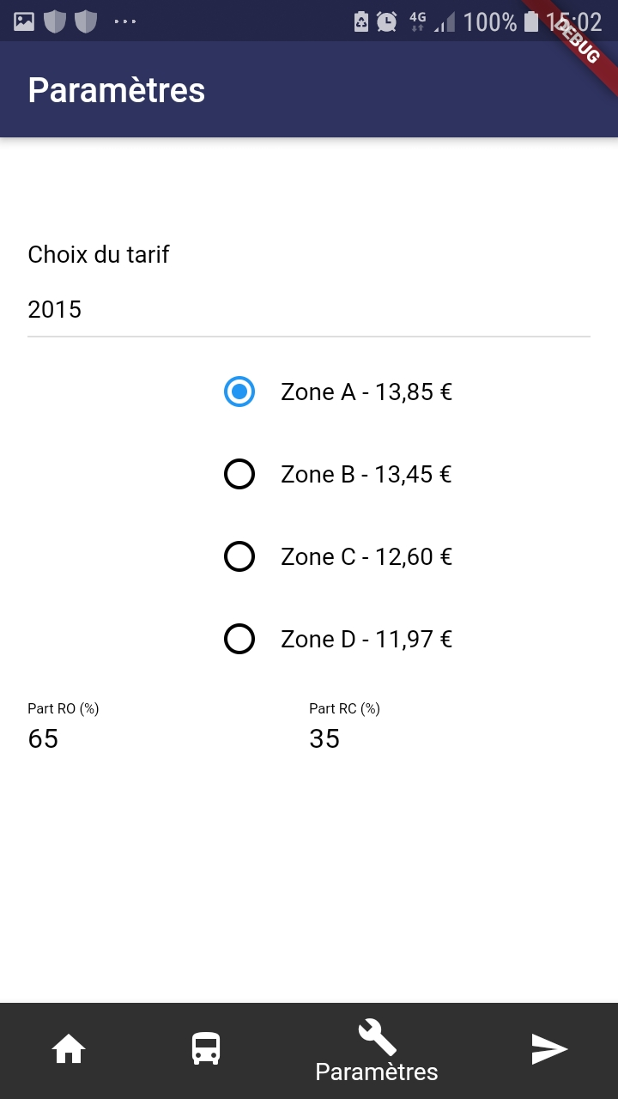

**Nouvelle application**

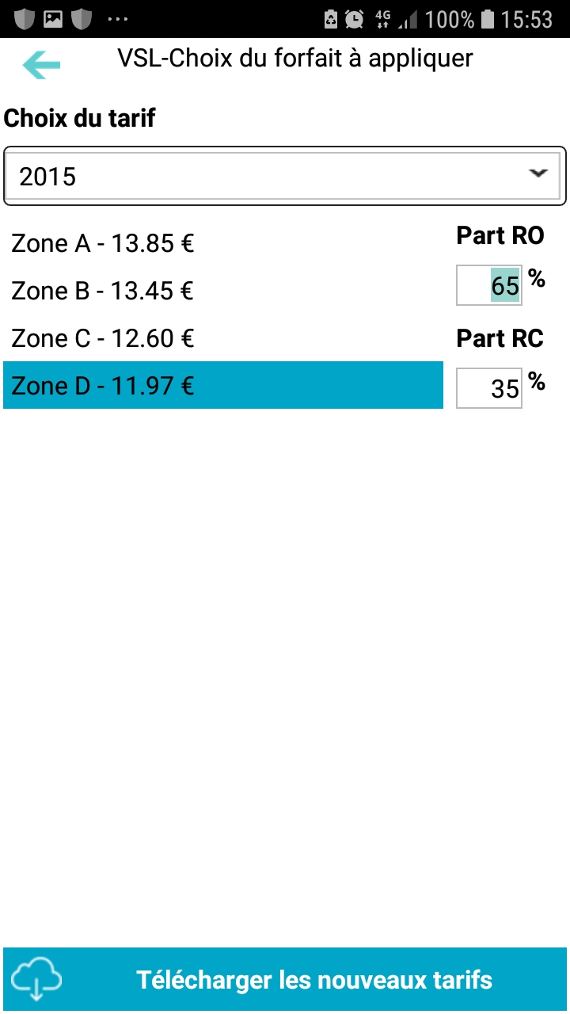

**Ancienne application**

## Enregistrement

### Etat vierge

La page présentera  le formulaire ci-dessous.

A l’envoi d’un formulaire valide, l’application de messagerie se lancera avec tous les champs pré-remplis.

Les champs suivants seront obligatoires :

Société, Département, Nombre de véhicules, Téléphone.

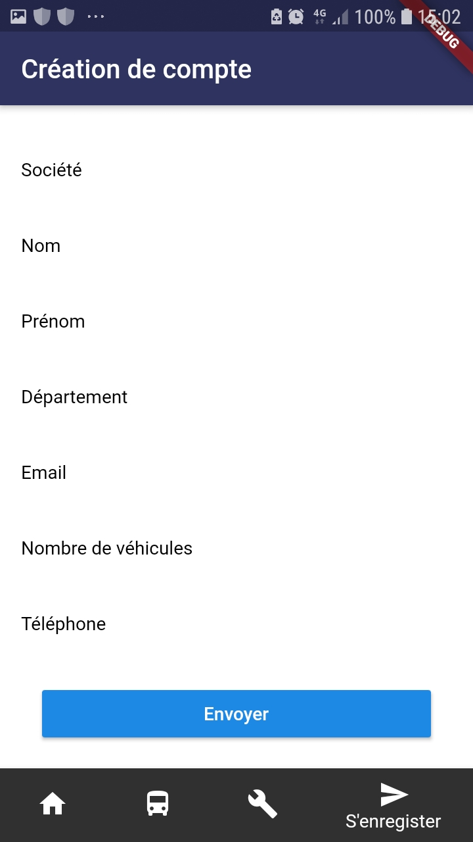

### Validation du formulaire

A la validation, un message d’erreur apparait si les champs obligatoires ne sont pas renseignés.

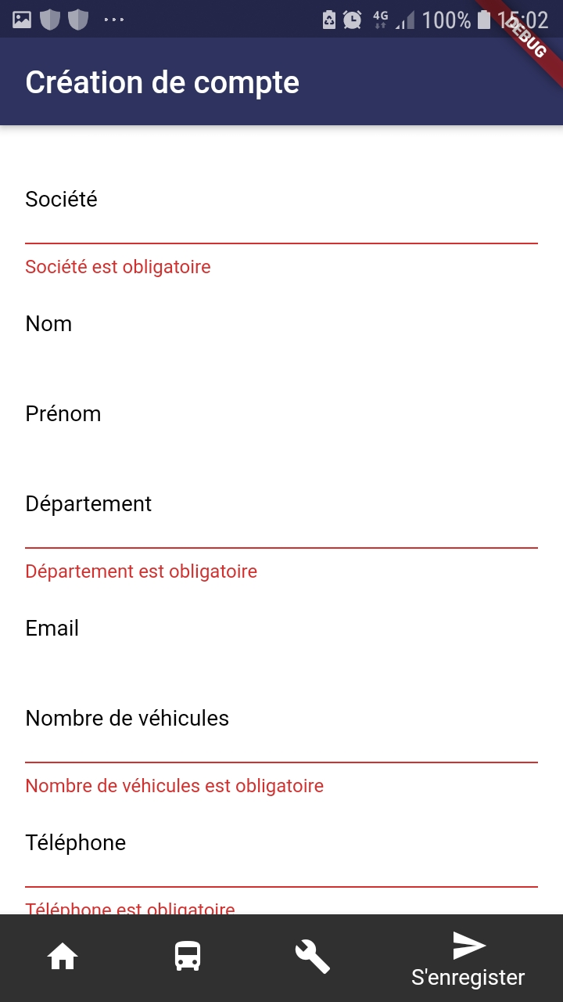

### Envoi du mail

L’application de messagerie se lancera  avec les champs suivants :

* Destinataire : [info@aidesnsoft.fr](mailto:info@aidesnsoft.fr)
* Titre : Enregistrement de compte
* Contenu :



# Web service

## Le service Taxi

### Documentation

Le web service propose une api REST/JSON en méthode d’envoi de type POST.

La documentation est disponible à l’url suivante :

<http://liburgence.aidesnsoft.fr/swagger/ui/index>

### Génération des objets JSON / Gestion de la sérialisation

L’API propose plusieurs services avec de très nombreux paramètres.

L’API est en V1.0 et peut être amenée à évoluer.

Il faut donc pouvoir (re)générer des objets modèles en dart qui est le langage de programmation.

Pour cela le projet utilise la library « json_serializable »

Installation/utilisation ci-dessous :

<https://pub.flutter-io.cn/packages/json_serializable>

<https://flutter.dev/docs/development/data-and-backend/json>